# LAPORAN PROJECT SENTRA BACK END TAHUN PELAJARAN 2021 / 2022

***Judul laporan***

# Oleh :

***Nama lengkap NIS***

# SENTRA BACK END 1



**SMK TELKOM SANDHY PUTRA JAKARTA TEKNIK KOMPUTER DAN INFORMATIKA REKAYASA PERANGKAT LUNAK**

# 2021/ 2022

**KATA PENGANTAR**

Lorem ipsum dolor sit amet, consectetur adipiscing elit, sed do eiusmod tempor incididunt ut labore et dolore magna aliqua. Ut enim ad minim veniam, quis nostrud exercitation ullamco laboris nisi ut aliquip ex ea commodo consequat. Duis aute irure dolor in reprehenderit in voluptate velit esse cillum dolore eu fugiat nulla pariatur. Excepteur sint occaecat cupidatat non proident, sunt in culpa qui officia deserunt mollit anim id est laborum.

Jakarta, 26 November 2021

**XI TEL 9REICHAL MARDIZON**

**20209169**

# BAB I PENDAHULUAN

* 1. **Latar Belakang Pemilihan Project**

Dengan keputusan kelompok kami memilih salah satu opsi judul yang telah diberikan oleh guru sentra kami , yaitu system rumah makan

**1.2Tujuan Project**

Untuk memudahkan transaksi antara user pelanggan , dan user pemilik.

**1.3Alat dan Bahan Pembuatan Project**

Alat dan bahan yang digunakan antara lain :

- Laptop

- Text editor ( Visual Studio Code )

- DBMS ( PhpMyAdmin )

- Web Server ( XAMPP )

- Browser ( Google Chrome / brave browser )

# BAB II ISI

## Kajian Pustaka

Dapat dijelaskan pada pengantar ini tentang pengertian/pemahaman dasar dari back end, aplikasi web based, dll yang diperlukan untuk menunjang keterangan tentang project back end.

2.1.1 Web Server

Web server yang kami gunakan di antara lain adalah XAMPP

2.1.2 Database

Database yang kami gunakan adalah PhpMyAdmin

2.1.3 Text Editor

Text Editor yang kami gunakan adalah Visual Studio Code

# BAB III HASIL

## 3.1 Hasil Prototype

*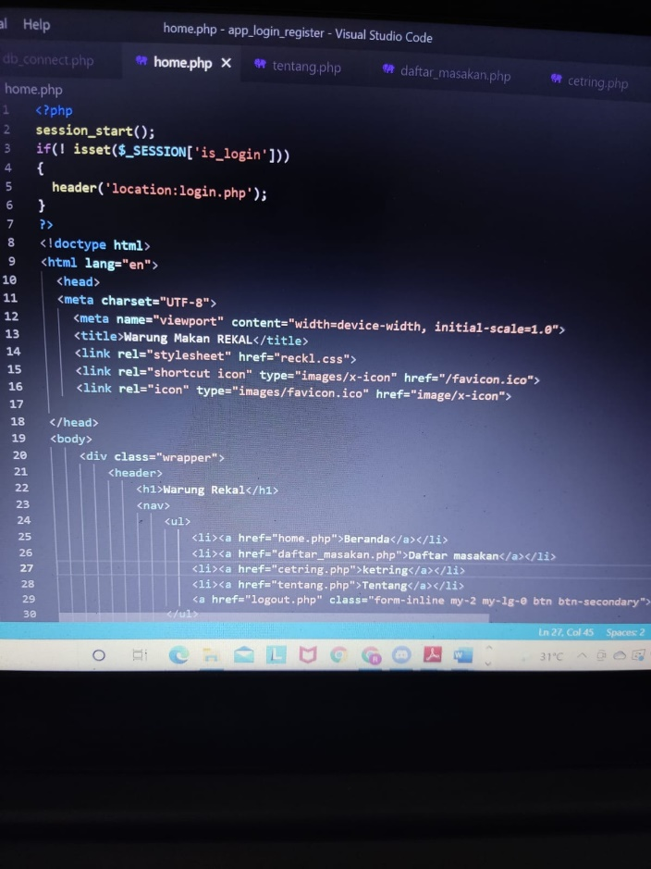HOME*

Db_connect

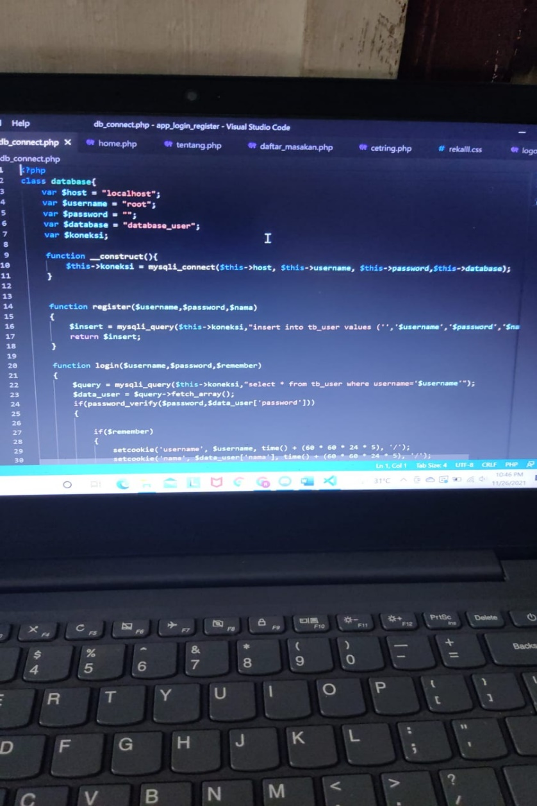

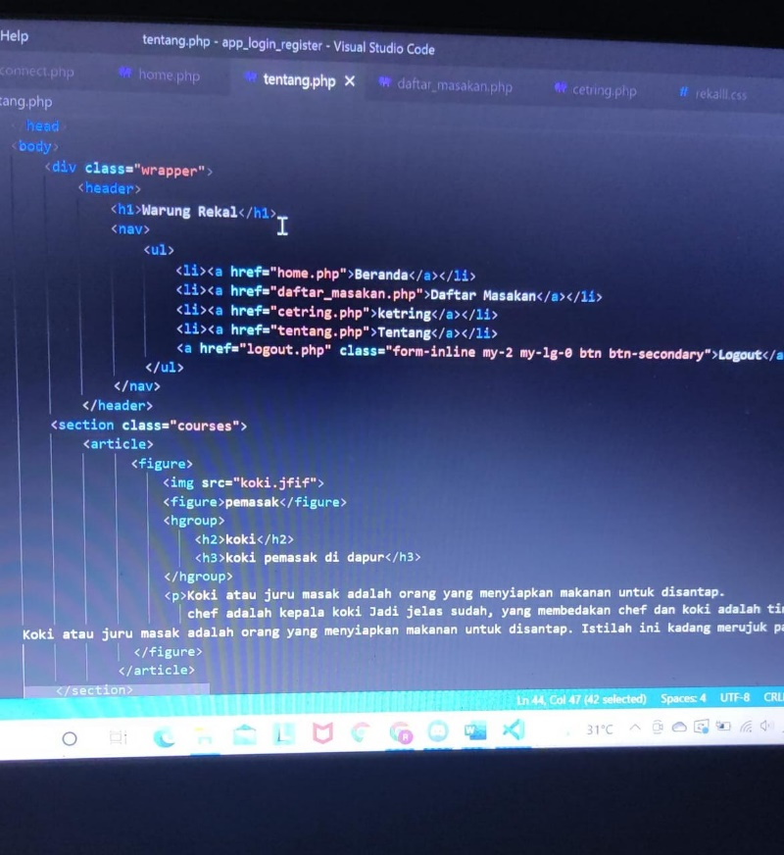Tentang

Daftar masakan

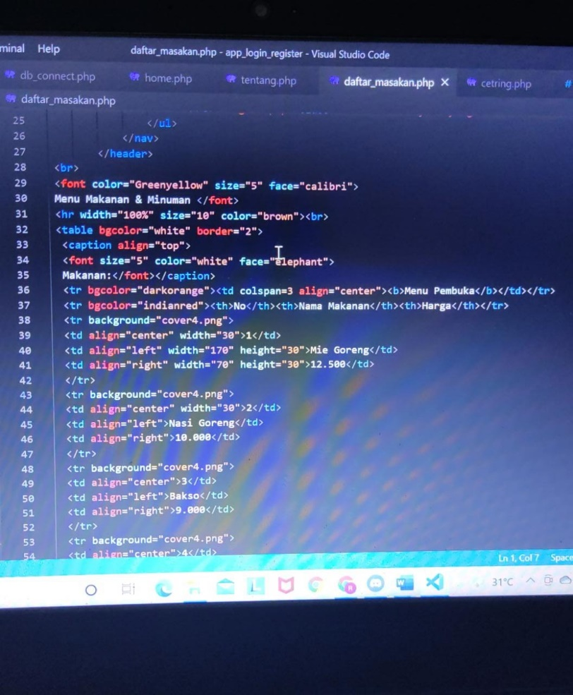

Cetring

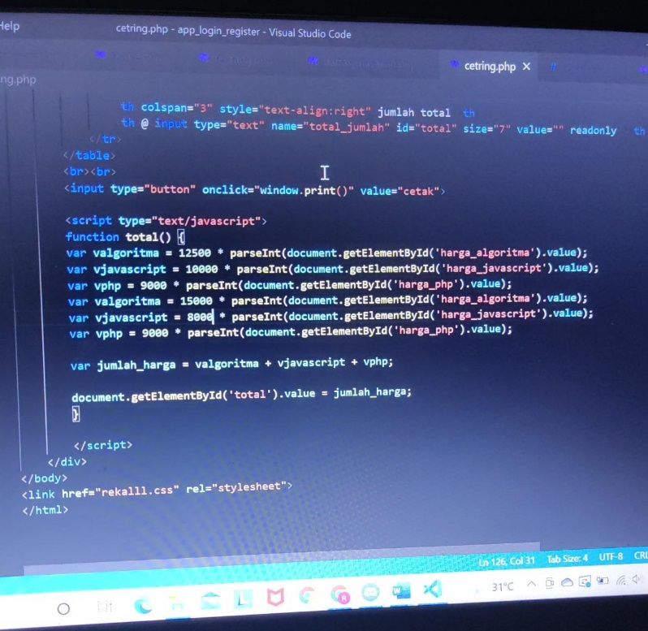

Lagout

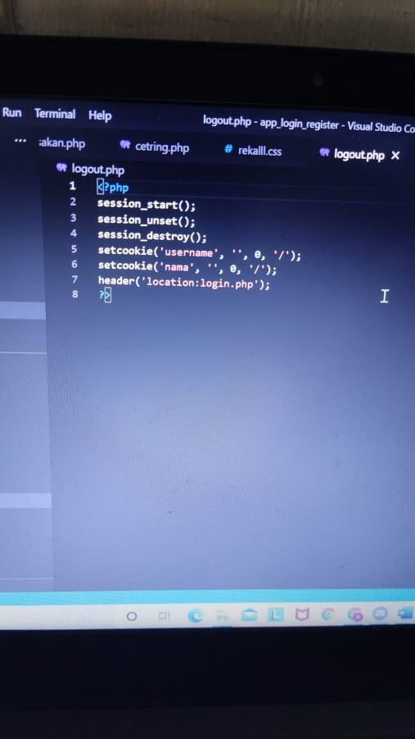

Register

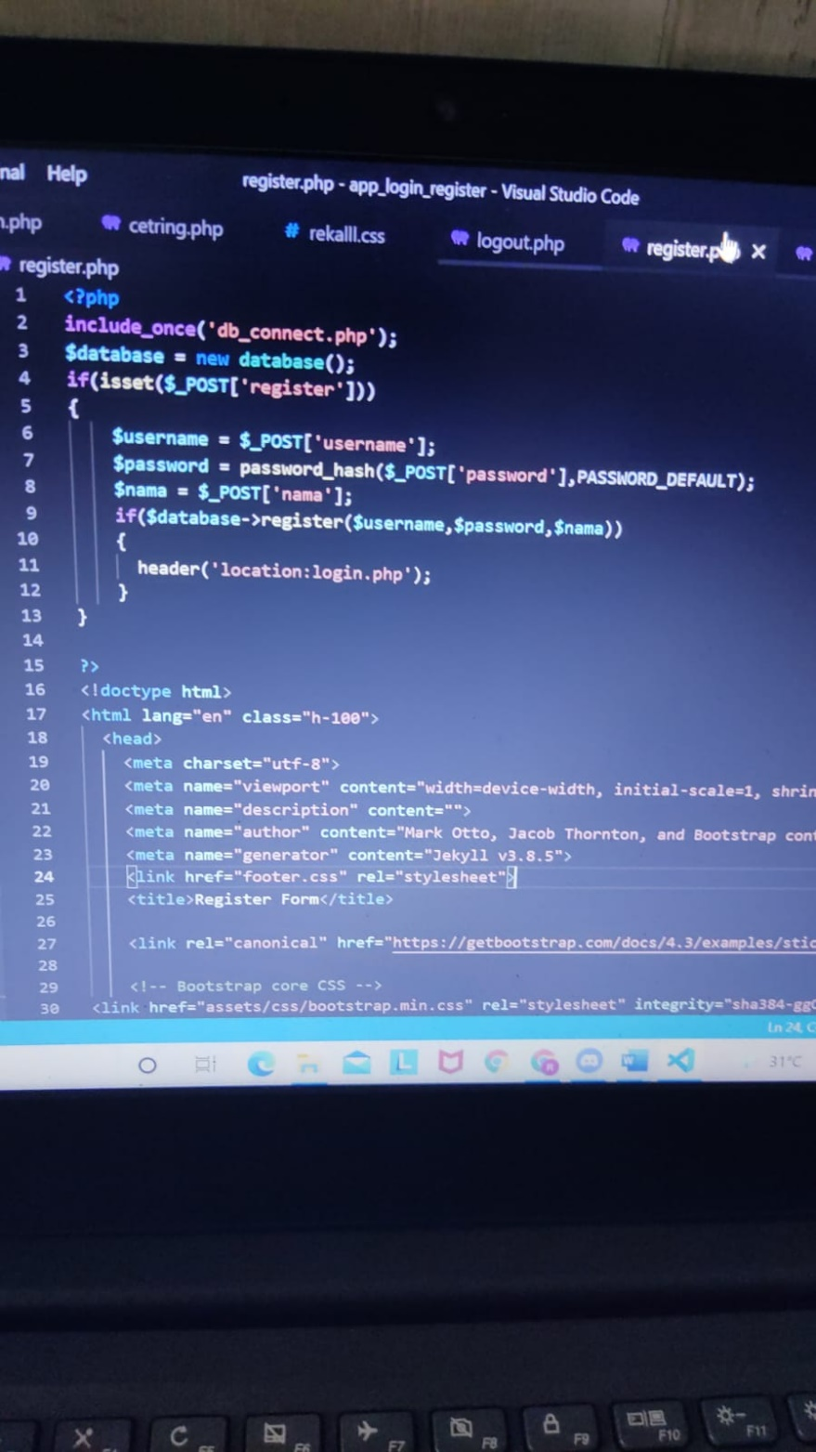

*Login*

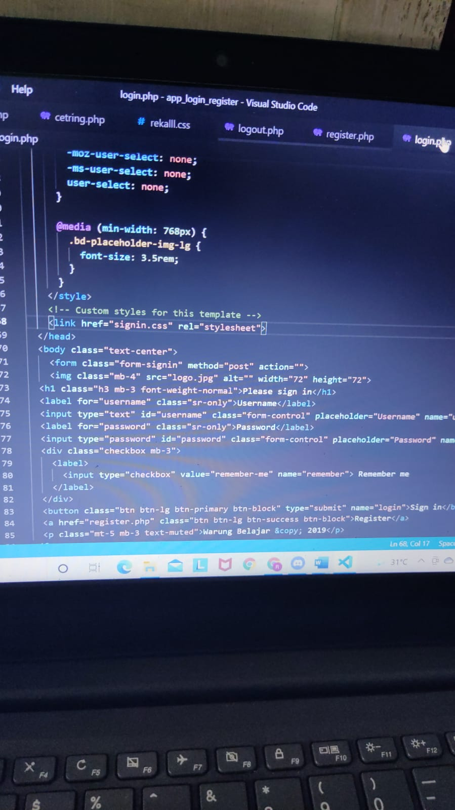

*Catatan : BAB II Jangan di kurangi / dihapus. Jika ingin ditambahkan silahkan.*